接口文件
- 批量操作流程图
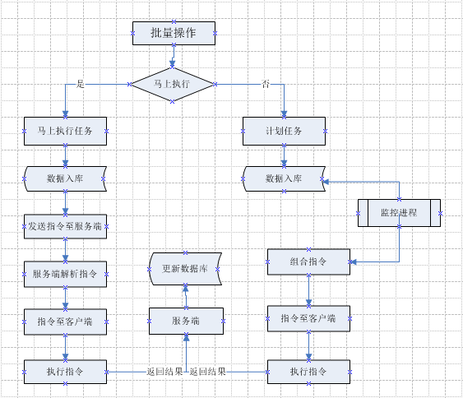

- 指令定义
文件分发(Document distribution): BATCH_DOCUMENT_DISTRIBUTION
文件清理(File Cleaner): BATCH_FILE_CLEANER
服务重启(Service restart): BATCH_SERVICE_RESTART
指令执行(command): BATCH_COMMAND
安装程序(Installation): BATCH_INSTALLATION
检查磁盘空间(Check disk space): BATCH_DISKSPACE_CHECK
检查负载状态(check load state): BATCH_LOADSTATE_CHECK
配置更新(update config): BATCH_CONFIG_UPDATE
配置备份(backup config): BATCH_CONFIG_BACKUP
数据库备份(backup database ): BATCH_DATABASE_BACKUP
- 指令格式
｛
‘command’: BATCH_DOCUMENT_DISTRIBUTION,
‘iparr’: ‘192.168.2.3|192.168.7.24’,
‘config_items’:{
‘sourcefile’:sourcefile,
‘targetpath’:targetpath,
‘advance’:advance,
‘script’:scriptfile
},
‘id’:id
｝
说明: config_items 配置信息跟command指令有关，不同的批量操作的配置信息不一样。
‘id’:用来唯一标识这条指令，ID是数据库osa_operations表的某一条记录的ID，用来存放执行结果的，python根据指令执行结果，更新数据表中状态（oStatus字段）

批量文件分发指令定义
｛
‘command’: BATCH_DOCUMENT_DISTRIBUTION,
‘iparr’: ‘192.168.2.3|192.168.7.24’,
‘config_items’:{
‘distribution_sourcefile’:sourcefile, //源文件
‘distribution_targetpath’:targetpath, //目标地址
‘distribution_advance’:’cut|document_integrity’,
‘distribution_script’:scriptfile //分发完成后执行脚本或指令
},
‘id’:id
｝
说明
distribution_advance:表示高级选项，包含cut ，copy ，document_integrity。其中cut表示备份且覆盖同名文件，
Copy 表示跳过同名文件，document_integrity表示文件完整性验证。

批量文件清理指令定义
｛
‘command’: BATCH_FILE_CLEANER,
‘iparr’: ‘192.168.2.3|192.168.7.24’,
‘config_items’:{
‘cleaner_sourcefile’:sourcefile, //目标文件路径
‘cleaner_targetpath’:targetpath, //目标地址
‘cleaner_advance’:’*.bak’
},
‘id’:id
｝
说明
cleaner_advance:表示高级选项，包含*.bak、*.log、自定义扩展名、整目录删除，定义rm_dir 表示整目录删除。

服务重启指令定义
｛
‘command’: BATCH_SERVICE_RESTART,
‘iparr’: ‘192.168.2.3|192.168.7.24’,
‘config_items’:{
‘server_name’:mysql, //选择的服务
‘server_type’:restart, //服务类型
‘server_scriptfile’: scriptfile //执行的脚本或者指令
},
‘id’:id
｝
说明
选择执行脚本就没有servername和servertype 这两项
选择servername和servertype 就没有执行脚本这项

批量命令指令定义
｛
‘command’: BATCH_COMMAND,
‘iparr’: ‘192.168.2.3|192.168.7.24’,
‘config_items’:{
‘command_cmd’:cmd, //系统命令
‘command_scriptfile’: scriptfile //执行的脚本或者指令
},
‘id’:id
｝
说明
选择执行脚本就没有command_cmd 系统命令这项
选择command_cmd 系统命令就没有执行脚本这项

批量安装指令定义
｛
‘command’: BATCH_INSTALLATION,
‘iparr’: ‘192.168.2.3|192.168.7.24’,
‘config_items’:{
‘install_scriptfile’: scriptfile //执行的安装脚本或指令
},
‘id’:id
｝

检查磁盘空间指令定义
｛
‘command’: BATCH_DISKSPACE_CHECK,
‘iparr’: ‘192.168.2.3|192.168.7.24’,
‘config_items’:{
‘diskspace_threshold’: 90% //阀值
},
‘id’:id
｝
说明
Threshold：阀值可以是百分数（90%）或者90MB

检查负载状态指令定义
｛
‘command’: BATCH_DISKSTATE_CHECK,
‘iparr’: ‘192.168.2.3|192.168.7.24’,
‘config_items’:{
‘‘diskstate_scriptfile’: scriptfile’ ///执行的检测脚本或指令
},
‘id’:id
｝

配置更新指令定义
｛
‘command’: BATCH_CONFIG_UPDATE,
‘iparr’: ‘192.168.2.3|192.168.7.24’,
‘config_items’:{
‘config_update_sourcefile’:sourcefile, //源配置文件
‘config_update_targetpath’:targetpath, //目标地址
‘config_update_advance’:’backup|document_integrity,
‘config_update_scriptfile’:scriptfile //执行操作服务的脚本或指令
},
‘id’:id
｝
说明：
Advance:表示高级选项，包含backup 、document_integrity。其中backup表示备份文件，
document_integrity表示文件完整性验证。

配置备份指令定义
｛
‘command’: BATCH_CONFIG_BACKUP,
‘iparr’: ‘192.168.2.3|192.168.7.24’,
‘config_items’:{
‘config_backup_sourcefile’:sourcefile, //源文件
‘config_backup_dir’:targetpath, //备份目录
‘config_backup_rule’:rule, //备份规则
},
‘id’:id
｝

数据库备份(backup database ): BATCH_DATABASE_BACKUP
｛
‘command’: BATCH_DATABASE_BACKUP,
‘iparr’: ‘192.168.2.3|192.168.7.24’,
‘config_items’:{
‘database_backup_name’:name, //备份任务名称
‘database_backup_scriptfile’:scriptfile //执行操作服务的脚本或指令
},
‘id’:id
｝

